ANALISIS DAN PENGENDALIAN PERSEDIAAN BAHAN BAKU DENGAN MENGGUNAKAN METODE ECONOMIC ORDER QUANTITY (EOQ) DAN REORDER POINT (ROP) DARI STUDI KASUS DI SKYLINE RESTO BANDUNG
Santi
26201117020
Program Studi Teknik Industri, Fakultas Teknik, Universitas Nurtanio Bandung
Jl. Pajajaran No. 219, Lanud Husein Sastra Negara, Bandung, Indonesia
Email : sann.santi19@gmail.com
Email Pembimbing : barliansah@unnur.ac.id dsmt61@gmail.com

ABSTRAK
Penyediaan bahan baku merupakan hal penting bagi perusahaan. Pembelian bahan baku yang optimal sangat diperlukan agar persediaan bahan baku dapat tercukupi. Penyediaan bahan baku di Skyline Resto dilakukan dengan cara yang sederhana yaitu hanya berdasarkan pengalaman dan intuisi sehingga menimbulkan frekuensi dan jumlah pembelian yang beragam. Tujuan penelitian ini adalah melakukan pemilihan metode peramalan (forecasting) yang cocok pada bahan baku serta mengetahui kelayakan sistem Economic Order Quantity (EOQ) dan mengetahui kapan tepatnya perusahaan harus melakukan pemesanan kembali dengan menggunakan metode Reorder Point (ROP). Metode EOQ adalah metode yang digunakan untuk mengoptimalkan biaya dan melakukan pengendalian persediaan. Metode ROP adalah saat atau titik harus diadakan pesanan lagi sedemikian rupa sehingga kedatangan atau penerimaan material yang dipesan adalah tepat pada waktu persediaan di atas safety stock sama dengan nol. Hasil dari penelitian ini adalah metode peramalan bahan baku tenderloin, oxtail, salmon, sirloin dan iga menggunakan metode Trend Linier. Hasil perhitungan metode EOQ tenderloin sebanyak 243 kg dengan total biaya penyimpanan Rp. 264.435 dan ROP sebanyak 48 kg. Hasil perhitungan metode EOQ oxtail sebanyak 282 kg dengan total biaya penyimpanan Rp. 264.478 dan ROP sebanyak 81 kg. Hasil perhitungan EOQ salmon sebanyak 101 kg dengan total biaya penyimpanan Rp. 264.468 dan ROP sebanyak 21 kg. Hasil perhitungan EOQ sirloin sebanyak 74 kg dengan total biaya penyimpanan Rp. 264.446 dan ROP sebanyak 20 kg. Hasil perhitungan metode EOQ iga sebanyak 135 kg dengan total biaya penyimpanan Rp. 264.478 dan ROP sebanyak 25 kg.

Kata kunci: Analisis Pareto, Forecasting, Economic Order Quantity, Reorder Point

ABSTRACT

The provision of raw materials is important for the company. The optimal purchase of raw materials is very necessary so that the supply of raw materials can be fulfilled. The provision of raw materials at Skyline Resto is carried out in a simple way based on experience and intuition, it raises the frequency and number of diverse purchases. The purpose of this study is to select a suitable forecasting method on raw materials and determine the feasibility of the Economic Order Quantity (EOQ) system and know exactly when the company should reorder using the Reorder Point (ROP) method. The EOQ method is a method used to optimize costs and carry out inventory control. The ROP method is the time or point at which an order must be held again in such a way that the arrival or receipt of the ordered material is exactly at the time of the inventory above the safety stock equal to zero.The result of this research is the method of forecasting raw materials for tenderloin, oxtail, salmon, sirloin and ribs using the Linear Trend method. The calculation results of the EOQ method for tenderloin were 243 kg with a total inventory cost Rp. 264,435 and ROP as much as 48 kg. The calculation results of the EOQ method for oxtail were 282 kg with total inventory cost Rp. 264,478 and ROP as much as 81 kg. The results of the calculation of EOQ salmon as much as 101 kg with total inventory cost Rp. 264,468 and ROP as much as 21 kg. The results of the calculation of EOQ for sirloin were 74 kg with total inventory cost Rp. 264,446 and ROP as much as 20 kg. The calculation results of the EOQ method for ribs as much as 135 kg with total inventory cost Rp. 264,478 and ROP as much as 25 kg.

Keywords: Pareto Analysis, Forecasting, Economic Order Quantity, Reorder Point

- PENDAHULUAN
Industri Food and Beverage merupakan salah satu jenis industri yang telah menyokong perekonomian di kota Bandung. Sejalan dengan kota Bandung yang bertumbuh menjadi kota kuliner, berkembanglah berbagai macam jenis industri kuliner berskala kecil hingga berskala besar dengan segala perkembangannya.
Akibat dari perkembangan yang sangat pesat tersebut persaingan bisnis rumah makan atau restoran berada pada tingkat persaingan yang sangat tinggi. Tingkat persaingan inilah yang membuat setiap pengusaha rumah makan atau restoran berlomba untuk meningkatkan strategi bersaing serta usahanya untuk memaksimalkan keuntungan.
Dalam usaha menciptakan keuntungan, perusahaan ditunjang oleh kelancaran dan efektivitas pada proses produksi yang pada dasarnya dipengaruhi oleh faktor utama yaitu bahan baku. Persediaan bahan baku digunakan untuk menghadapi suatu ketidakpastian dalam kebutuhan bahan baku. Jika terjadi kegagalan dalam pengendalian persediaan bahan baku maka akan mempengaruhi laba yang diperoleh. Maka dari itu persediaan bahan baku harus mampu dikendalikan oleh setiap perusahaan sehingga proses produksi dapat berjalan lancar dan optimal.
Pembelian bahan baku dalam jumlah yang besar akan menyebabkan biaya penyimpanan serta investasi dalam persediaan bahan baku juga menjadi besar. Sebaliknya, jika pembelian bahan baku yang terlalu kecil atau sedikit maka akan dihadapkan pada keadaan dimana suatu kebutuhan tidak akan tercukupi sehingga proses produksi akan terhambat dan tidak berjalan lancar sebagaimana mestinya. Apabila persediaan bahan baku kecil maka dapat mengakibatkan frekuensi dalam pembelian bahan baku menjadi sangat tinggi, sehingga biaya-biaya yang harus dikeluarkan oleh perusahaan dalam mempersiapkan pembelian bahan baku pun akan menjadi sangat tinggi dan perusahaan akan mengalami kerugian. Pembelian bahan baku yang optimal sangat diperlukan agar persediaan bahan baku dapat tercukupi.
Skyline Resto merupakan salah satu restoran yang mengalami perkembangan cukup pesat di Kota Bandung. Namun selama ini pengendalian persediaan bahan baku pada Skyline Resto dilakukan dengan cara yang sederhana dan kebijakan dalam pembelian atau pemesanan bahan baku dilakukan berdasarkan pengalaman dan intuisi saja sehingga mengakibatkan jumlah pembelian dan frekuensi pembelian menjadi beragam dan tidak teratur.

- TINJAUAN PUSTAKA
Menurut Koher (2014) persediaan merupakan sumber dana yang menganggur, karena sebelum persediaan digunakan berarti dana yang terkait di dalamnya tidak dapat digunakan. Sedangkan menurut Rusdiana (2014) persediaan adalah sejumlah komoditas yang disimpan untuk memenuhi kebutuhan pada masa yang akan datang. Persediaan adalah suatu bagian dari kekayaan perusahaan industri yang digunakan dalam rangkaian proses produksi untuk diolah menjadi barang setengah jadi atau akhirnya menjadi barang jadi (Trihudiyatmanto, 2017).
Menurut Sukamto (2017) pengendalian persediaan (inventory control) adalah penentuan suatu kebijakan pemesanan dalam antrian, kapan bahan itu dipesan dan berapa banyak yang dipesan secara optimal untuk dapat memenuhi permintaan, atau dengan kata lain, pengendalian persediaan adalah suatu usaha atau kegiatan untuk menentukan tingkat optimal dengan biaya persediaan yang minimum sehingga perusahaan dapat berjalan lancar.
Menurut Daud (2017) bahan baku merupakan sejumlah barang-barang telah dibeli dari pemasok (supplier) yang kemudian akan diolah menjadi produk yang akan dihasilkan oleh perusahaan.

Metode Economic Order Quantity (EOQ) adalah salah satu metode yang digunakan dalam pengendalian jumlah persediaan barang yang akan dibutuhkan untuk proses produksi dengan jumlah yang ekonomis.
Menurut Riyanto dalam Daud (2017), Re Order Point adalah saat atau titik dimana harus diadakan pesanan lagi sedemikian rupa sehingga kedatangan atau penerimaan material yang dipesan itu adalah tepat pada waktu dimana persediaan di atas safety stock sama dengan nol. Sedangkan menurut Fahmi dalam Indah dan Maulida, (2018), Re Order Point adalah titik dimana suatu perusahaan atau intuisi bisnis harus memesan barang atau bahan guna menciptakan kondisi persediaan yang terus terkendali.
ROP digunakan untuk mengetahui kapan waktu yang tepat untuk melakukan pemesanan barang untuk produksi pada periode selanjutnya.

- METODOLOGI PENELITIAN
- Jenis Penelitian
Penelitian deskriptif dengan pendekatan kuantitatif merupakan jenis penelitian yang dipilih dalam penelitian ini. Dimana penelitian deskriptif menurut Saragi & Setyorini, (2014) merupakan salah satu metode penelitian yang disusun dalam rangka memberikan gambaran secara sistematis tentang infomasi ilmiah yang berasal dari subjek atau objek penelitian. Sedangkan analisis kuantitatif dalam penelitian ini digunakan untuk mengetahui hasil dari perhitungan biaya total persediaan bahan baku yang minimum.
- Jenis Dan Sumber Data
- Data Primer
Data primer adalah data diperoleh secara langsung dari pihak yang berkaitan dengan penelitian. Data primer dalam penelitian ini adalah mengetahui bahan baku yang memiliki nilai total pembelian terbesar dengan nilai investasi terbesar, serta mengetahui permasalahn dan tantangan dalam pengendalian persediaan bahan baku di Skyline Resto.
- Data Sekunder
Data sekunder dalam penelitian ini merupakan data yang juga diperoleh dari pihak restoran. Data sekunder yang dibutuhkan dalam penelitian ini adalah data persediaan bahan baku, daftar harga bahan baku, data pembelian bahan baku, biaya pemesanan bahan baku, serta data lainnya yang berhubungan dengan penelitian ini.

- Langkah-Langkah Pemecahan Masalah

YA
TIDAK
Pengolahan data
- Pareto data historis frekuensi pemesanan bahan baku.
- Peramalan pemesanan bahan baku untuk periode selanjutnya menggunakan metode peramalan terpilih
- Pengolahan data permintaan bahan baku dengan metode EOQ, Safety Stock dan ROP

Selesai
Mulai
Studi Literatur
Pengumpulan Data
- Data persediaan bahan baku
- Data pemesanan bahan baku
- Biaya-biaya
Identifikasi Masalah
Analisis hasil pembahasan data
Simpulan dan Saran

Gambar 1. Diaram Alir Penelitian

- HASIL DAN PEMBAHASAN
Pengolahan data yang akan dilakukan yaitu menentukan bahan baku yang merupakan bahan baku prioritas menggunakan analisis pareto, kemudian dilakukan peramalan untuk menentukan banyaknya bahan baku yang harus disediakan oleh Skyline Resto pada periode selanjutnya, setelah diketahui maka dilakukan pengolahan data yaitu jumlah pemesanan, frekuensi pemesanan dan total biaya persediaan yang optimum menggunakan metode Economic Order Quantity (EOQ) dan menentukan titik pemesanan kembali menggunakan metode Reorder Point (ROP).
A. Pembelian Bahan Baku
Data pembelian 10 besar bahan baku Januari 2018 – Desember 2019 dapat dilihat dalam tabel berikut.
Tabel 1. Pembelian 10 Besar Bahan Baku Skyline Resto Januari 2018 – Desember 2019
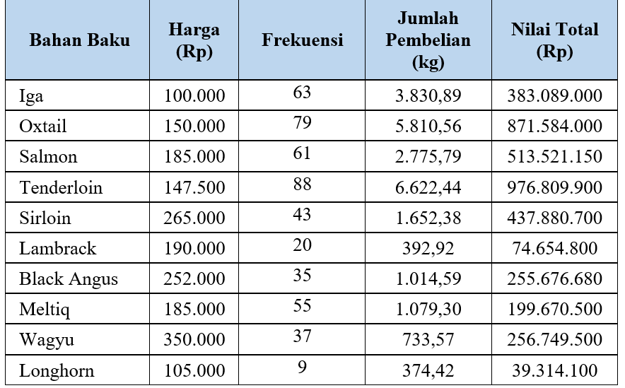
B. Diagram Pareto
Untuk mengetahui bahan baku yang merupakan bahan baku prioritas dengan memiliki nilai investasi tertinggi, maka dilakukan pengolahan data menggunakan digagram pareto. Berikut merupakan hasil dari pengolahan data menggunakan digram pareto:
Tabel 2. Hasil Pengolahan Data Menggunakan Diagram Pareto
Bahan Baku | Nilai Total (Rp) | Persentase Kumulatif
Tenderloin | 976.809.900 | 24%
Oxtail | 871.584.000 | 46%
Salmon | 513.521.150 | 56%
Sirloin | 437.880.700 | 68%
Iga | 383.089.000 | 79%
Wagyu | 256.749.500 | 84%
Black Angus | 255.676.680 | 91%
Meltiq | 199.670.500 | 97%
Lambrack | 74.654.800 | 99%
Longhorn | 39.314.100 | 100%

Gambar 2. Diagram Pareto Nilai Total Bahan Baku
- Peramalan (Forecasting)
Tujuan peramalan (forecasting) adalah untuk memperkirakan pembelian bahan baku untuk periode yang akan datang, sehingga dapat diperkirakan berapa banyak pembelian bahan baku untuk periode selanjutnya. Beberapa bahan baku yang akan di forecasting yaitu bahan baku tenderloin, oxtail, salmon, sirloin dan iga.
- Plotting Data
Data pembelian yang sudah ada kemudian di plot dalam bentuk grafik untuk mengetahui pola data yang ada.
Data pembelian yang diplot dengan menggunakan aplikasi minitab 21. Setelah itu akan terlihat grafik yang dihasilkan kemudian akan ditentukan metode peramalan yang tepat.
Berikut merupakan plot data bahan baku:
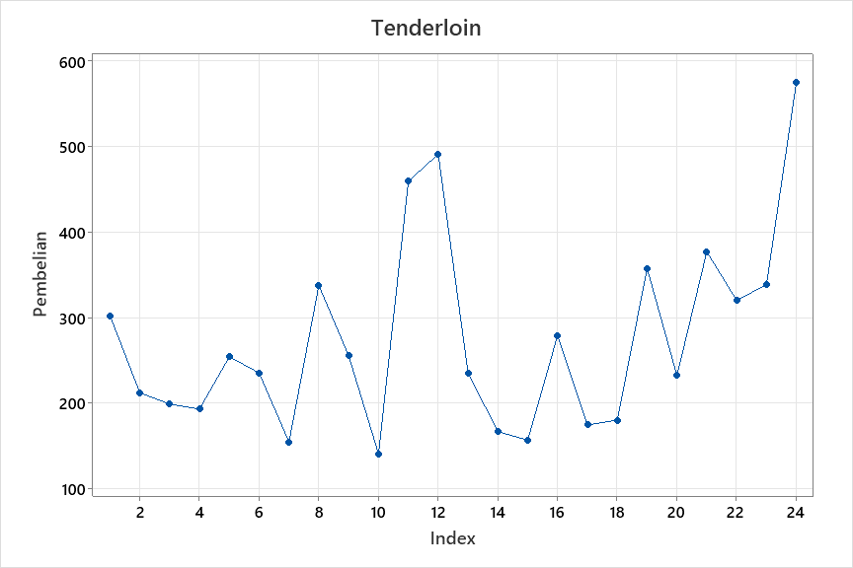
Gambar 3. Pola Data Pembelian Tenderloin
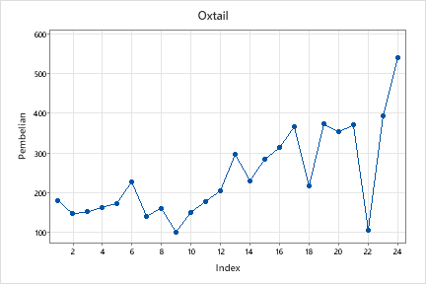

Gambar 4. Pola Data Pembelian Oxtail
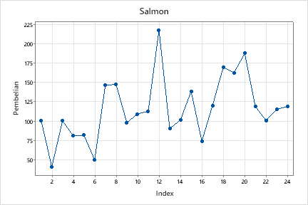
Gambar 5. Pola Data Pembelian Salmon
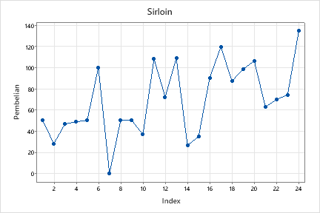
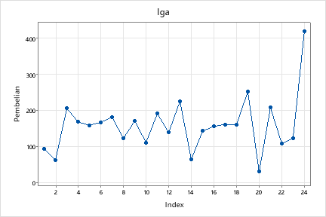
Gambar 6. Pola Data Pembelian Sirloin

Gambar 7. Pola Data Pembelian Iga
Berdasarkan plotting data, terlihat bahwa pola data pada setiap bahan baku terlihat fluktuatif setiap periodenya dan terlihat bahwa data memiliki kecenderungan trend, ,maka langkah selanjutnya adalah melakukan peramalan. Konstanta smoothing yang digunakan merupakan hasil trial dan error bertujuan untuk mendapatkan akurasi peramalan yang diharapkan terbaik dan mendekati kondisi kenyataan.

- Pemilihan Metode Peramalan
Metode peramalan yang dibandingkan adalah metode peramalan Double Exponential Smoothing, Holt Winters, dan Triend Linier. Metode peramalan yang dipilih diperoleh berdasarkan nilai MAPE, MAD dan MSD terkecil.
Tabel 3. Perbandingan Hasil Forecast Error.
Bahan Baku | Parameter | Metode Peramalan
Bahan Baku | Parameter | DES | Holt Winters | Trend Linier
Tenderloin | MAPE | 35,8 | 36,1 | 31,7
Tenderloin | MAD | 89,8 | 102,7 | 78,3
Tenderloin | MSD | 12771,4 | 17049,6 | 10756,4
Oxtail | MAPE | 31,84 | 33,97 | 31,28
Oxtail | MAD | 60,73 | 69,11 | 56,54
Oxtail | MSD | 7959,34 | 9257,94 | 5881,59
Iga | MAPE | 55,43 | 52,91 | 54,07
Iga | MAD | 56,29 | 57,89 | 53,48
Iga | MSD | 7056,82 | 7812,89 | 5241,98
Salmon | MAPE | 40,97 | 39,46 | 29,2
Salmon | MAD | 41,03 | 38,92 | 29,16
Salmon | MSD | 2872,72 | 2649,85 | 1354,25
Sirloin | MAPE | 38,15 | 40,98 | 35,82
Sirloin | MAD | 24,61 | 26,4 | 22,65
Sirloin | MSD | 1076,77 | 1251,4 | 784,62

Dari hasil forecast error yang telah dilalukan bahwa metode yang merupakan metode peramalan terbaik untuk semua bahan baku adalah metode peramalan Trend Linier. Nilai yang dihasilkan dari forecast error tersebut merupakan nilai terkecil diantara dua metode lainnya.
- Hasil Peramalan
Hasil peramalan pada bulan Januari 2022 – Desember 2022 untuk 5 jenis bahan baku daging Trend Linier dapat dilihat pada Tabel 4.
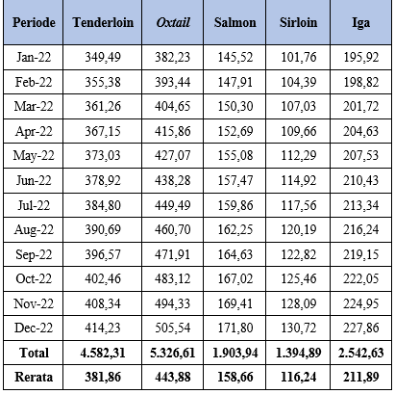
Tabel 4. Hasil Peramalan Bahan Baku 12 Bulan Mendatang

- Biaya Pemesanan
Biaya pemesanan adalah biaya yang dikeluarkan oleh pihak Skyline Resto dalam melakukan pemesanan bahan baku.
Tabel 5. Biaya Pemesanan
Jenis Biaya | Biaya/Pesan
Biaya Kuota Internet | Rp 5.000
Biaya Pulsa telepon | Rp 2.000
Total Biaya Pesan | Rp 7.000

- Biaya Simpan
Biaya simpan merupakan biaya yang muncul akibat disimpannya bahan baku. Biaya penyimpanan pada Skyline Resto terdiri dari biaya listrik dan biaya perawatan freezer.
Tabel 6. Biaya Penyimpanan Bahan Baku
Jenis Biaya | Rp/Tahun
Biaya Listrik | 3.994.800
Biaya Perawatan | 1.000.800
Total Biaya | 4.995.600

- Perhitungan Economic Order Quantity (EOQ)
Rumus q* = $\sqrt{\frac{2.c.r}{h}}$
Tabel 7. Jumlah Pemesanan Bahan Baku Periode Januari 2022-Desember 2022)
Bahan Baku | Jumlah Pemesanan (kg)
Tenderloin | 243
Oxtail | 282
Salmon | 101
Sirloin | 74
Iga | 135

- Frekuensi Pembelian
F* = $\frac{r}{q*}$
Bahan Baku | Frekuensi Pemesanan
Tenderloin | 11
Oxtail | 19
Salmon | 19
Sirloin | 19
Iga | 19
Tabel 8. Frekuensi Pembelian Bahan Baku

- Total Biaya Persediaan
TIC* = $H\frac{Q}{2}+ S\frac{D}{Q}$
Bahan Baku | Total Biaya Persediaan
Tenderloin | Rp 264.435
Oxtail | Rp 264.478
Salmon | Rp 264.468
Sirloin | Rp 264.446
Iga | Rp 264.478
Tabel 9. Total Biaya Persediaan

Tabel 10. Perbandingan Kebijakan Perusahaan dengan Metode EOQ
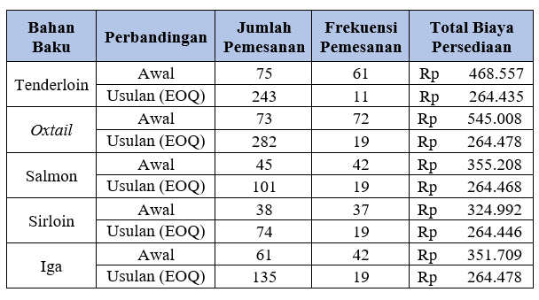
Sehingga selisih antara kebijakan perusahaan dan perhitungan menggunakan metode EOQ adalah sebagai berikut:

Tabel 11. Selisih Biaya Persediaan Antara Kebijakan Perusahaan dengan Metode EOQ
Bahan Baku | Sebelum EOQ | Setelah EOQ | Selisih
Tenderloin | Rp 468.557 | Rp 264.435 | Rp 204.122
Oxtail | Rp 545.008 | Rp 264.478 | Rp 280.530
Salmon | Rp 355.208 | Rp 264.468 | Rp 90.740
Sirloin | Rp 324.992 | Rp 264.446 | Rp 60.546
Iga | Rp 351.709 | Rp 264.478 | Rp 87.231
Total Biaya | Rp 2.045.474 | Rp 1.322.305

- Safety Stock dan Reorder Point
Safety Stock merupakan stock pengaman persediaan yang harus disediakan di gudang penyimpanan. Untuk menentukan safety stock menggunakan data dua belas periode yang dihasilkan dari peramalan yang kemudian dilakukan perhitungan standar deviasi. Nilai service level yang asumsikan oleh Skyline Resto adalah sebesar 95% maka dapat diketahui safety factor 1,65. Sedangkan yang dimaksud reorder point merupakan titik dimana sebuah perusahaan harus melakukan pemesanan kembali kepada supplier/vendor. Dengan lead time 1 hari maka safety stock dan reorder point nya adalah sebagai berikut :
Safety Stock = Z x Sdl
$Reorder Point = d x l +SS$

Tabel 12. Safety Stock dan Reorder Point
Bahan Baku | Safety Stock (kg) | Reorder Point (kg)
Tenderloin | 35 | 48
Oxtail | 66 | 81
Iga | 16 | 25
Salmon | 15 | 21
Sirloin | 16 | 20

- SIMPULAN DAN SARAN
- Simpulan
Berdasarkan dari perhitungan dan analisis sehingga dapat menjawab dari rumusan masalah dan tujuan penelitian maka didapatkan kesimpulan sebagai berikut :
- Dari hasil perhitungan diagram pareto pembelian bahan baku, diperoleh bahwa bahan baku tenderloin, oxtail, salmon, sirloin dan iga merupakan bahan baku yang memiliki nilai investasi tertinggi atau menghabiskan 80% biaya investasi terbesar dalam pembeliannya.
Untuk menentukan persediaan pada periode selanjutnya di Skyline Resto, maka digunakan perhitungan peramalan menggunakan metode peramalan terpilih yaitu metode Trend linier. Sehingga menghasilkan perhitungan peramalan bahan baku tenderloin untuk periode selanjutnya yaitu sebesar 4.582,31 kg, bahan baku oxtail untuk periode selanjutnya yaitu sebesar 5.326,61 kg, bahan baku salmon untuk periode selanjutnya yaitu sebesar 1.903,94 kg, bahan baku sirloin untuk periode selanjutnya adalah sebesar 1.394,89 dan untuk bahan baku iga pada periode selanjutnya adalah sebesar 2.542,63 kg.
- Perhitungan bahan baku tenderloin, oxtail, salmon, sirloin dan iga menggunakan metode economic order quantity (EOQ) lebih baik daripada data real. Hasil perhitungan bahan baku tenderloin menggunakan metode EOQ sebanyak 282 kg untuk setiap kali pemesanan dan frekuensi pemesanan sebanyak 11 kali. Pada bahan baku oxtail menggunakan metode EOQ sebanyak 243 kg untuk setiap kali pemesanan dan frekuensi pemesanan sebanyak 19 kali. Pada bahan baku salmon menggunakan metode EOQ sebanyak 101 kg untuk setiap kali pemesanan dan frekuensi pemesanan sebanyak 19 kali. Pada bahan baku sirloin menggunakan metode EOQ sebanyak 74 kg untuk setiap kali pemesanan dan frekuensi pemesanan sebanyak 19 kali. Pada bahan baku iga menggunakan metode EOQ sebanyak 135 kg untuk setiap kali pemesanan dan frekuensi pemesanan sebanyak 19 kali.
- Besar biaya persediaan bahan baku pada Skyline Resto sebelum menggunakan metode Economic Order Quantity (EOQ) pada bahan baku tenderloin yaitu sebesar Rp 468.557, sedangkan setelah menggunakan metode Economic Order Quantity (EOQ) menghasilkan biaya persediaan sebesar Rp 264.435. Pada bahan baku oxtail yaitu sebesar Rp 545.008, sedangkan setelah menggunakan metode Economic Order Quantity (EOQ) menghasilkan biaya persediaan sebesar Rp 264.478. Pada bahan baku salmon yaitu sebesar Rp 355.208, sedangkan setelah menggunakan metode Economic Order Quantity (EOQ) menghasilkan biaya persediaan sebesar Rp 264.468. Pada bahan baku sirloin yaitu sebesar Rp 324.992, sedangkan setelah menggunakan metode Economic Order Quantity (EOQ) menghasilkan biaya persediaan sebesar Rp 264.446. Pada bahan baku iga yaitu sebesar Rp 351.709, sedangkan setelah menggunakan metode Economic Order Quantity (EOQ) menghasilkan biaya persediaan sebesar Rp 264.478.
Hasil perhitungan biaya persediaan menggunakan metode EOQ lebih efiien dibandingkan dengan kebijakan Skyline Resto.
- Skyline Resto harus melakukan pemesanan kembali (Reorder Point) untuk bahan baku tenderloin yaitu ketika persediaan di gudang sebanyak 48 kg, dengan lead time pengiriman selama 1 hari sebelum persediaan pengaman (safety stock) mencapai 35 kg. Untuk bahan baku oxtail, Skyline Resto harus melakukan pemesanan kembali (Reorder Point ketika persediaan di gudang sebanyak 81 kg, dengan lead time pengiriman selama 1 hari sebelum persediaan pengaman (safety stock) mencapai 66 kg. Pada bahan baku salmon, Skyline Resto harus melakukan pemesanan kembali (Reorder Point ketika persediaan di gudang sebanyak 21 kg, dengan lead time pengiriman selama 1 hari sebelum persediaan pengaman (safety stock) mencapai 15 kg. Dan pada bahan baku sirloin, Skyline Resto harus melakukan pemesanan kembali (Reorder Point ketika persediaan di gudang sebanyak 20 kg, dengan lead time pengiriman selama 1 hari sebelum persediaan pengaman (safety stock) mencapai 16 kg. Pada bahan baku iga, Skyline Resto harus melakukan pemesanan kembali (Reorder Point ketika persediaan di gudang sebanyak 25 kg, dengan lead time pengiriman selama 1 hari sebelum persediaan pengaman (safety stock) mencapai 18 kg.
- Saran
Berdasarkan dari hasil penelitian yang telah dilaksanakan, maka penulis memiliki saran diantaranya adalah sebagai berikut:
- Mengusulkan agar pihak restoran menggunakan metode pengendalian persediaan yang ilmiah yaitu menggunakan metode Economic Order Quantity (ROP) dan metode Reorder Point (ROP).
- Untuk penelitian selanjutnya bisa menerapkan metode seperti pada penelitian ini untuk diterapkan pada restoran lain dan pada bidang usaha retail seperti pertokoan dan minimarket.
DAFTAR PUSTAKA
- Ardhirakmanto, M. A., Rahayuningsih, S., & Komari, A. (2020). Pengendalian Persediaan Bahan Baku Pada Industri Tenun Ikat “Medali Mas” Kediri. JURMATIS : Jurnal Ilmiah Mahasiswa Teknik Industri, 2(2), 75. https://doi.org/10.30737/jurmatis.v2i2.949
- Daud, M. N. (2017). Analisis Pengendalian Persediaan Bahan Baku Produksi Roti Wilton Kualasimpang. Jurnal Samudra Ekonomi Dan Bisnis, 8(2), 760–774. https://doi.org/10.33059/jseb.v8i2.434
- Endang Heriansyah, & Sawarni Hasibuan. (2018). Implementasi Metode Peramalan Pada Permintaan Bracket Side Stand K59a. Jurnal Pasti, XII(2), 209–223.
- Eunike, Agus Tina, dkk. 2018. Perencanaan Produksi Dan Pengendalian
Persediaan. UB Press, Malang.
- Hutabarat, Julianus. (2017). Pengantar Teknik Industri. Malang : Media Nusa Creativa.
- Indah, D. rosa, & Maulida, Z. (2018). Pengendalian Persediaan Bahan Baku Pada PT. Aceh Rubber Industries Kabupaten Aceh Tamiang. Jurnal Manajemen Dan Keuangan, 7(2), 157. https://doi.org/10.33059/jmk.v7i2.814.
- Jani, R. (2014). Bahan Baku Pakan Ternak Sapi Dalam Rangka Efisiensi Dengan Menggunakan Diagram Pareto, Metode EOQ Dan Diagram Sebab Akibat ( Studi Kasus Pada PT . Kariyana Gita Utama ). Jurnal Ekonomi Manajemen Dan Bisnis, 58. http://eprints.undip.ac.id/44758/
- Jatmika, B. (2020). Analisa Pengendalian Persediaan Bahan Baku Menggunakan Metode Economic Order Quantity ( Eoq ) Pada Perusahaan Food Restoran Reservasi Di Bekasi Indonesia. Junal Strategy, IV(Vol. 4 No. 2 (2020): STRATEGY).
- Koher, E. L. A. (2014). Manajemen persediaan (inventory). Jakarta: PT Gramedia Widiasarana Indonesia, 1–20.
- Kurniawan, I. (2017). Pengendalian bahan baku untuk mengetahui total biaya persediaan (inventory) di PT. Globalindo Intimates Klaten. Tugas Akhir Universitas Islam Indonesia. 111.
- Lusiana, A., & Yuliarty, P. (2020). PENERAPAN METODE PERAMALAN (FORECASTING) PADA PERMINTAAN ATAP di PT X. Industri Inovatif : Jurnal Teknik Industri, 10(1), 11–20. https://doi.org/10.36040/industri.v10i1.2530
- Maulana, Y., & Rois, T. (2018). ANALISIS PENGENDALIAN PERSEDIAAN BAHAN BAKU DENGAN MENGGUNAKAN METODE ECONOMIC ORDER QUANTITY (EOQ) DALAM UPAYA MEMINIMUMKAN BIAYA PRODUKSI PADA CV. DELAPAN-DELAPAN KUNINGAN. Indonesian Journal of Strategic Management, 1(1). https://doi.org/10.25134/ijsm.v1i1.845
- Saragi, G. L., & Setyorini, R. (2014). ANALISIS PENGENDALIAN PERSEDIAAN BAHAN BAKU DAGING DAN AYAM DENGAN MENGGUNAKAN METODE ECONOMIC ORDER QUANTITY (EOQ) PADA RESTORAN STEAK RANJANG BANDUNG. ISSN : 2355-9357 e-Proceeding of Management :, 1(3), 542–553.
- Sukamto, M. (2017). Analisis Pengendalian Persediaan Bahan Baku Dengan Metode Fixed Order Interval (Foi) Terhadap Biaya Total Persediaan Dan Laba Operasi Pada Restoran Benedict. Jurnal MoZaiK, 9(1), 81–93, IX(1), 81–93.
- Sunarto, & Wahito, S. H. N. (2020). Buku Saku Analisis Pareto. (Suparji, Ed.) (pp. 1–60). Poltekkes Kemenkes Surabaya.
- Rusdiana, A. , Haji (pengarang); Beni Ahmad Saebani (editor); Ali Rammdhani, Moh., Haji (kata pengantar). (2014). Manajemen Operasi / Dr. H. A. Rusdiana, M.M ; kata pengantar Prof. Dr. H. Moh. Ramdhani, M.T. ; editor,Drs. Beni Ahmad Saebani, M.Si.. Bandung :; ©2014: CV. Pustaka Setia.

